Breve manual de diseño de la práctica del banco del Monopoly Madrid

Tabla de contenidos
1 Introducción 2
2 Clases propuestas 2
3 Operativa del programa de banca 6
3.1 Inicio de la aplicación 6
3.2 Operativa de la partida 8
4 Conclusiones 9

Introducción
El presente texto pretenderá aclarar el funcionamiento de un programa que hará las veces de banca en el juego de mesa Monopoly Madrid, un juego de compra venta de propiedades inmobiliarias, en el que cada jugador cuenta con un color que le identifica, las propiedades de los terrenos que posee, sus casas y hoteles y finalmente el dinero con el que cuente. La aplicación diseñada cumple con la gestión de esta última estadística de los jugadores.

Clases propuestas
- Configuration:
Lee archivos de configuración necesarios para la ejecución del juego, como códigos de propiedades, códigos de cartas de suerte, idiomas, etc.

- Player:
Gestiona el estado financiero del jugador.
Realiza transacciones, como comprar/vender propiedades, gestionar edificaciones, y manejar hipotecas.
  - Atributos:
    - color: Representa el color del jugador.
    - properties: Lista de propiedades que posee el jugador.
    - balance: Saldo actual del jugador

- Game:
Gestiona el estado general del juego, incluyendo jugadores, propiedades, cartas y espacios especiales.
Inicia un nuevo juego o reanuda un juego guardado.
Permite a los jugadores consultar el estado del juego y realizar transacciones.
  - Atributos:
    - players: Lista de jugadores participantes en el juego.
    - properties: Lista de todas las propiedades en el juego.
    - cards: Lista de cartas de suerte o de comunidad.
    - specialSpaces: Lista de espacios especiales en el tablero del juego.

- Property:
Maneja transacciones relacionadas con la propiedad, como compra, pago de alquiler, gestión de edificaciones, hipotecas y deshipotecas.
  - Atributos:
    - owner: Jugador que posee la propiedad.
    - state: Representa el estado de la propiedad (ej.: hipotecada o no hipotecada).

- Card:
Representa cartas de suerte o de comunidad.
Realiza operaciones basadas en la carta extraída.
  - Atributos:
    - details: Contiene información sobre la carta.

- SpecialSpace:
Representa espacios especiales en el tablero del juego.
Realiza operaciones basadas en el aterrizaje del jugador en dicho espacio.
  - Atributos:
    - details: Contiene información sobre el espacio especial.

- Transaction:
Representa una interfaz de transacción general.
Ejecuta una transacción basada en el tipo específico de transacción.

- BuyPropertyTransaction, PayRentTransaction, BuildTransaction, MortgageTransaction:
Implementan transacciones específicas, como compra de propiedades, pago de alquiler, construcción y gestión de hipotecas.

- GameController:
Gestiona el flujo general del juego.

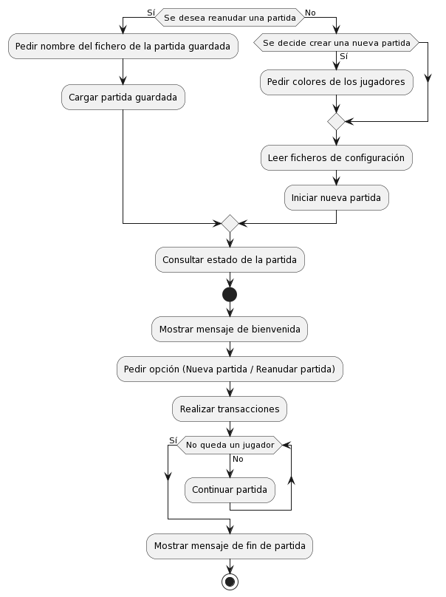

Diagrama de actividad con la lógica de alto nivel asociada a la práctica.

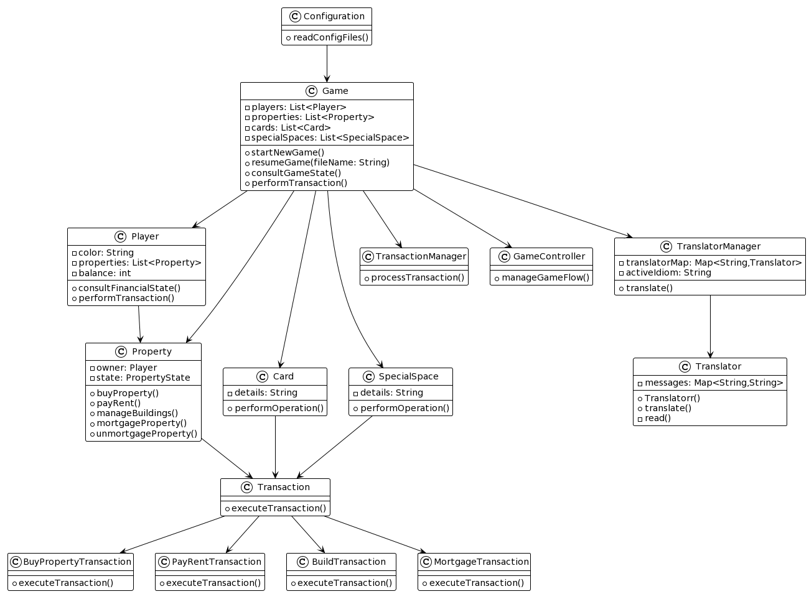

Diagrama de clases principal.

Operativa del programa de banca

Inicio de la aplicación

Al inicio de la aplicación, lo primero que se pregunta es el idioma en el que se quiere jugar, por lo que en este apartado, se reflejará la actuación del translatorManager al iniciar el programa, y posteriormente el curso de la aplicación en el idioma seleccionado. 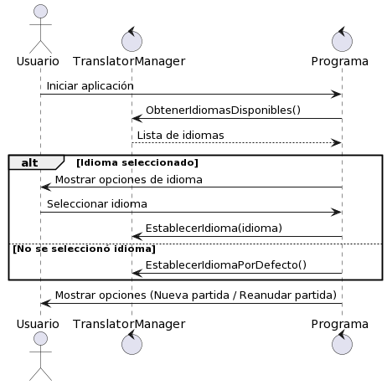

Diagrama de secuencia que refleja la selección de idioma.
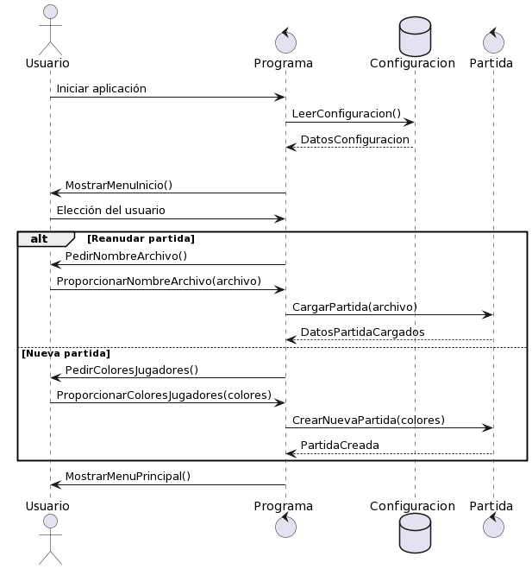

Diagrama de secuencia que refleja la creación o selección de partida existente.

Operativa de la partida
En este diagrama se explica el procedimiento habitual a partir de la creación de una partida:
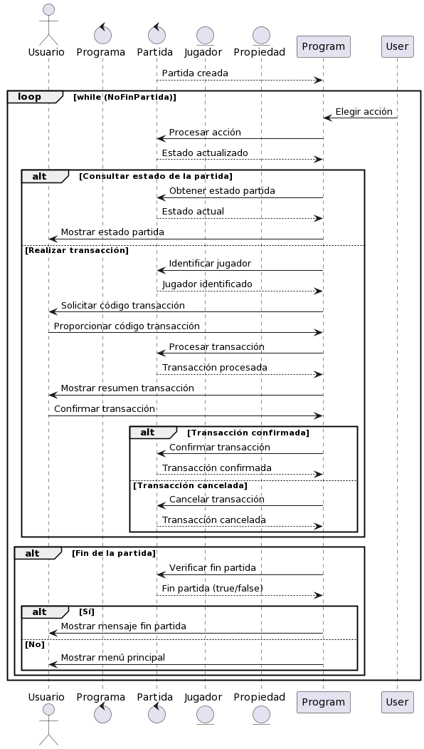

Diagrama de secuencia que refleja el trascurso de una partida.

Conclusiones
En este proyecto se han expuesto diversos diagramas tanto de secuencia como de clases y de actividad que presentan el funcionamiento del programa de banca del monopoly madrid, hay que tener en cuenta que la fase de diseño es temprana, por lo que los métodos, atributos, clases e interacciones entre estas hay que tomarlos de forma orientativa, ya que a la hora de la implementación se pulirán detalles que ahora son muy difíciles o imposibles de prever.

